教师操作流程
1.系统登录。
打开主页，https://tscheck.cnki.net/cm/login.aspx 教师登录方式有三种。
方式一：点击“编号登录”，在学校前缀栏输入“hufe”，系统默认弹出“hufe_湖南财政经济学院”，选择确认，输入教工号、密码、验证码等信息，点击登录，如下图。首次登录需要手机验证。
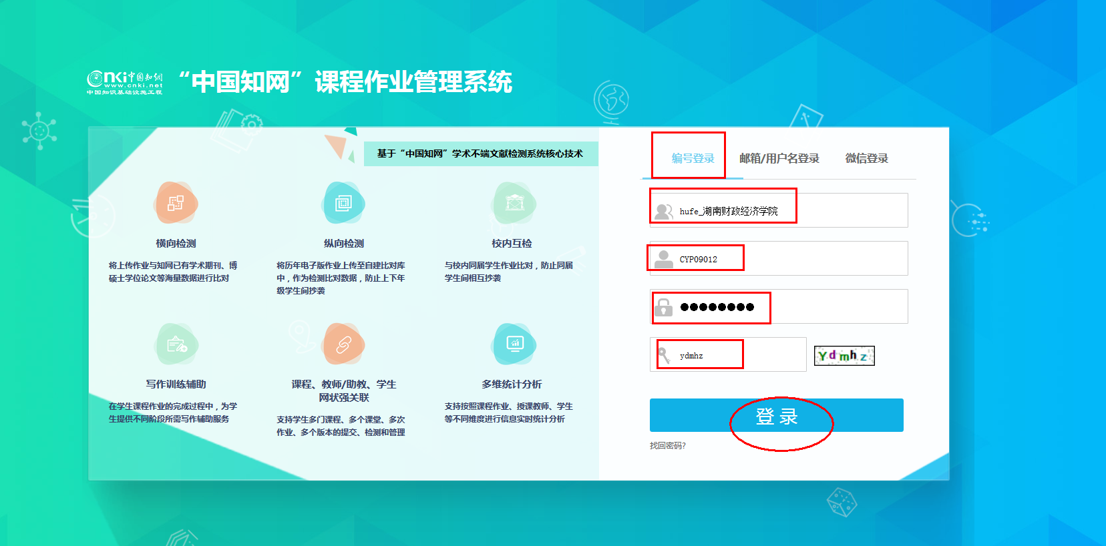
方式二：点击“邮箱/用户名登录”，输入用户名“hufe_工号”、密码、验证码后，点击“登录”，如下图。首次登录需要手机验证。
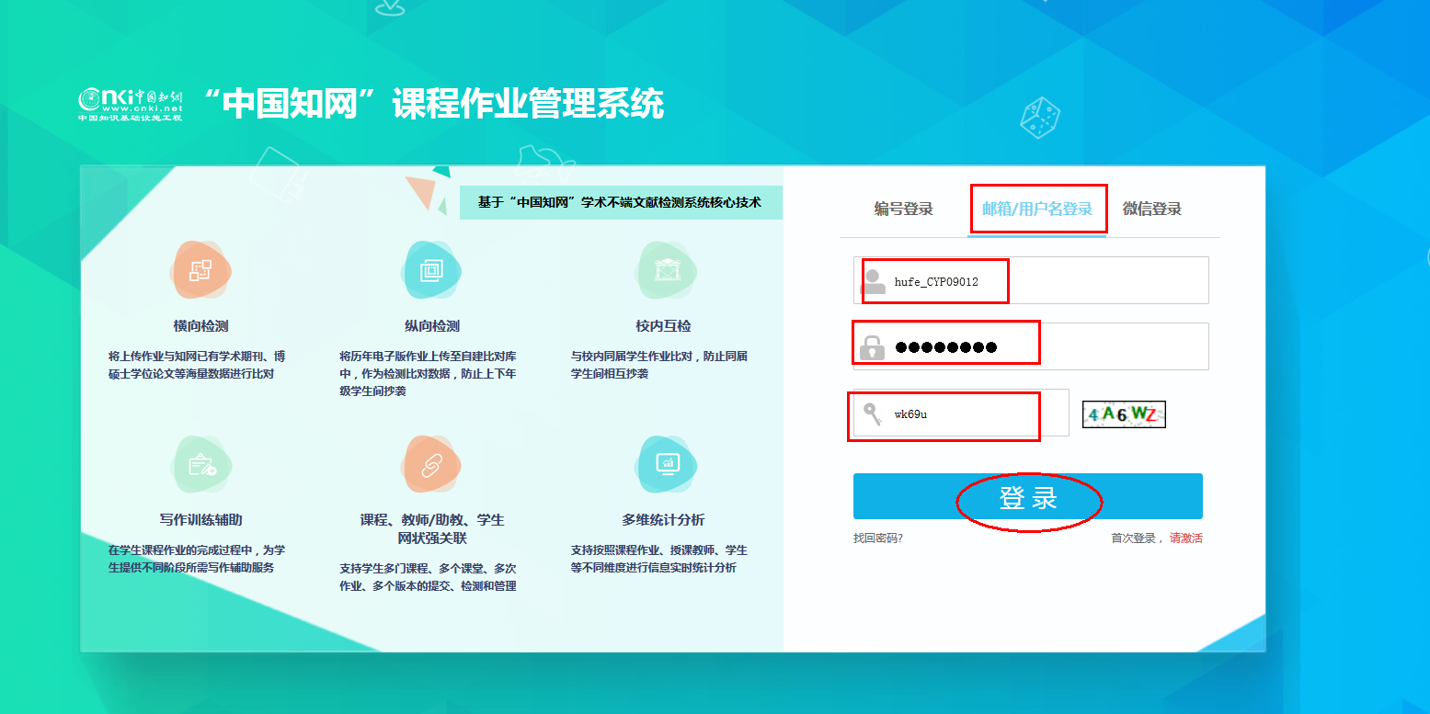
方式三：微信绑定登录，详见其他操作说明。
2.认领课程。
在“课程作业”模块下，点击“认领课程”，如下图。
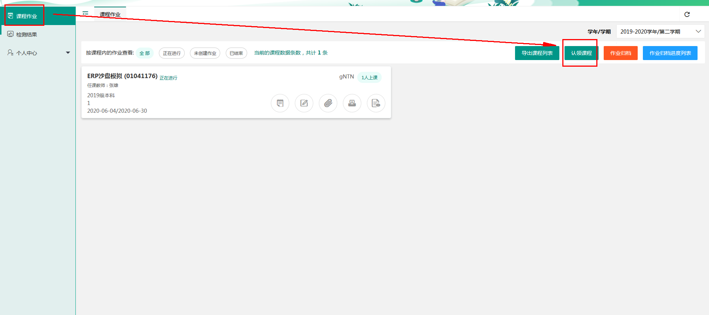
出现认领课程页面，在第一行“课程名称”栏输入关键词“审计实务”，系统自动弹出学校管理员已创建的课程及代码，选择确认，输入“课序号”、“课程标签”、“课程起止时间”、“作业打分”等，确认无误后，点击“认领课程”，系统弹出该课程“关联码”（这是一把学生开门钥匙，务必保管好，创建作业后发给学生），如下图。
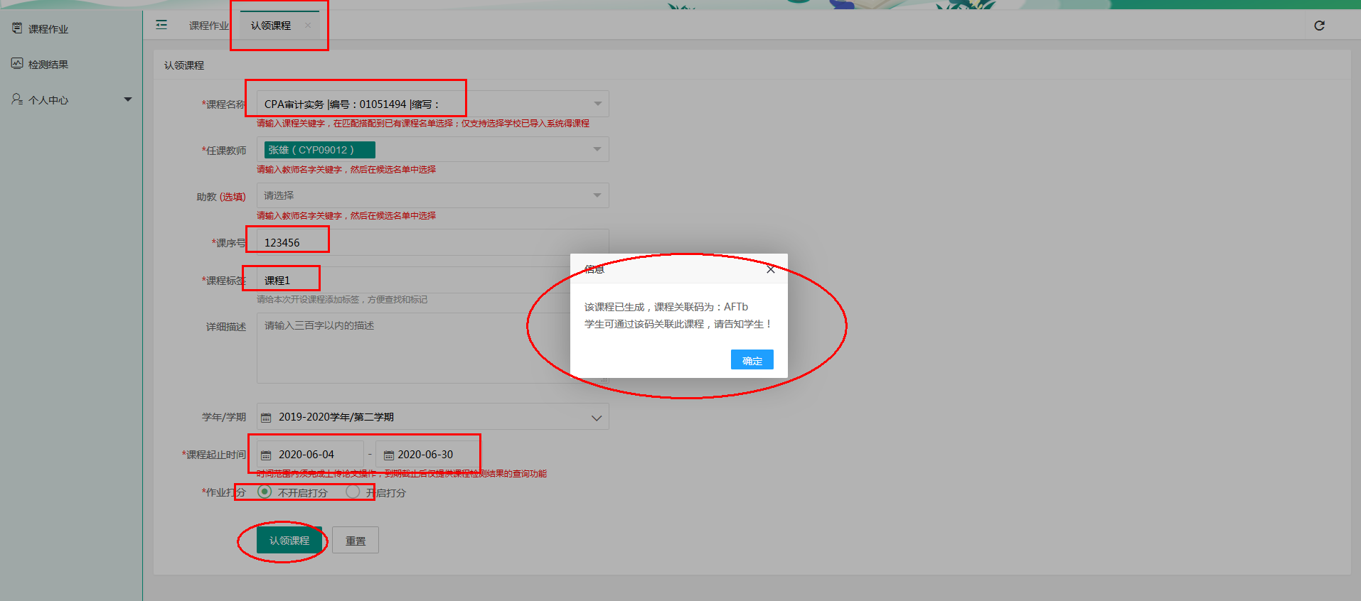
这个时候教师认领的课程就出现在“课程列表”中了，教师可以修改课程作业要求和上传课程附件。确认无误后，点击“查看作业”，如下图。
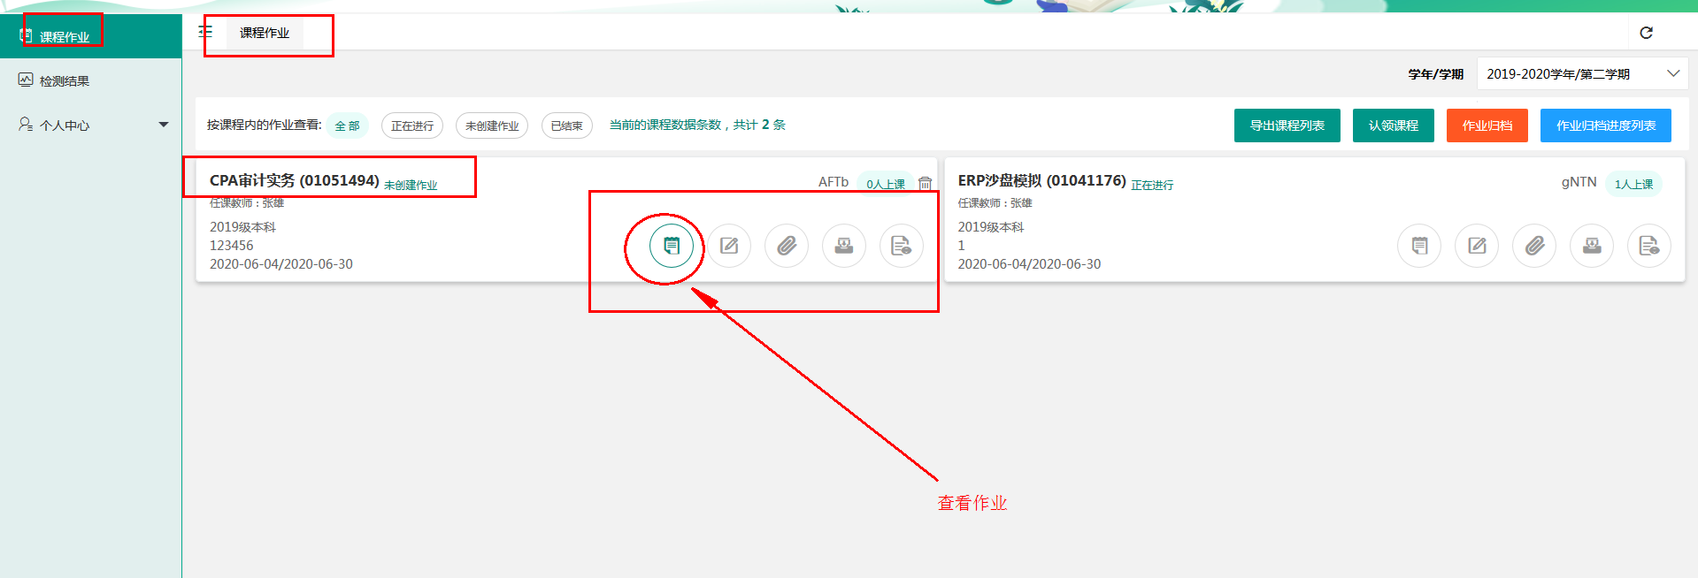
3.布置作业
在课程作业页面，点击“新建作业”，如下图。
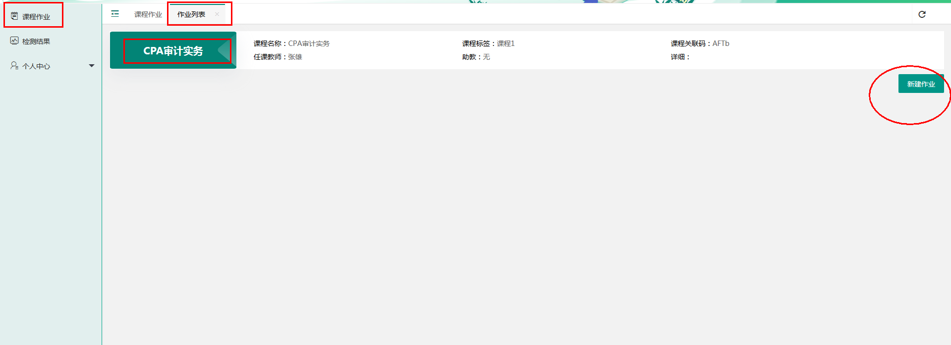
在新建作业页面中，输入“作业名称”、“作业起止时间”、“作业检测次数”、“选择检测模式”（建议选择需要教师审阅和审阅后检测）、“学生查看权限”（选择“简洁报告单”），确认无误后，点击“新建作业”，如下图。（检测次数由任课教师决定，应提前告知学生）
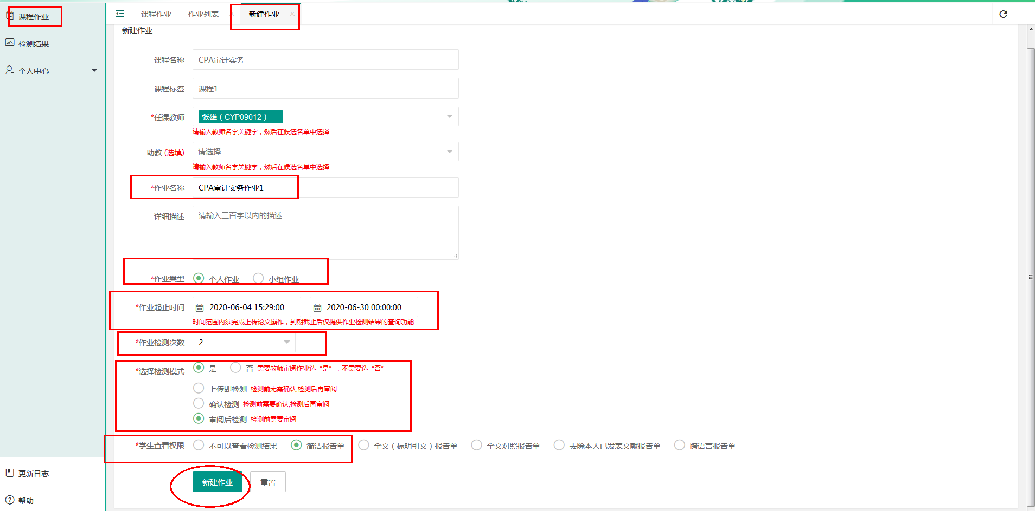
出现该门课程作业详细情况，教师可以查看作业详情和修改作业设置，如下图。
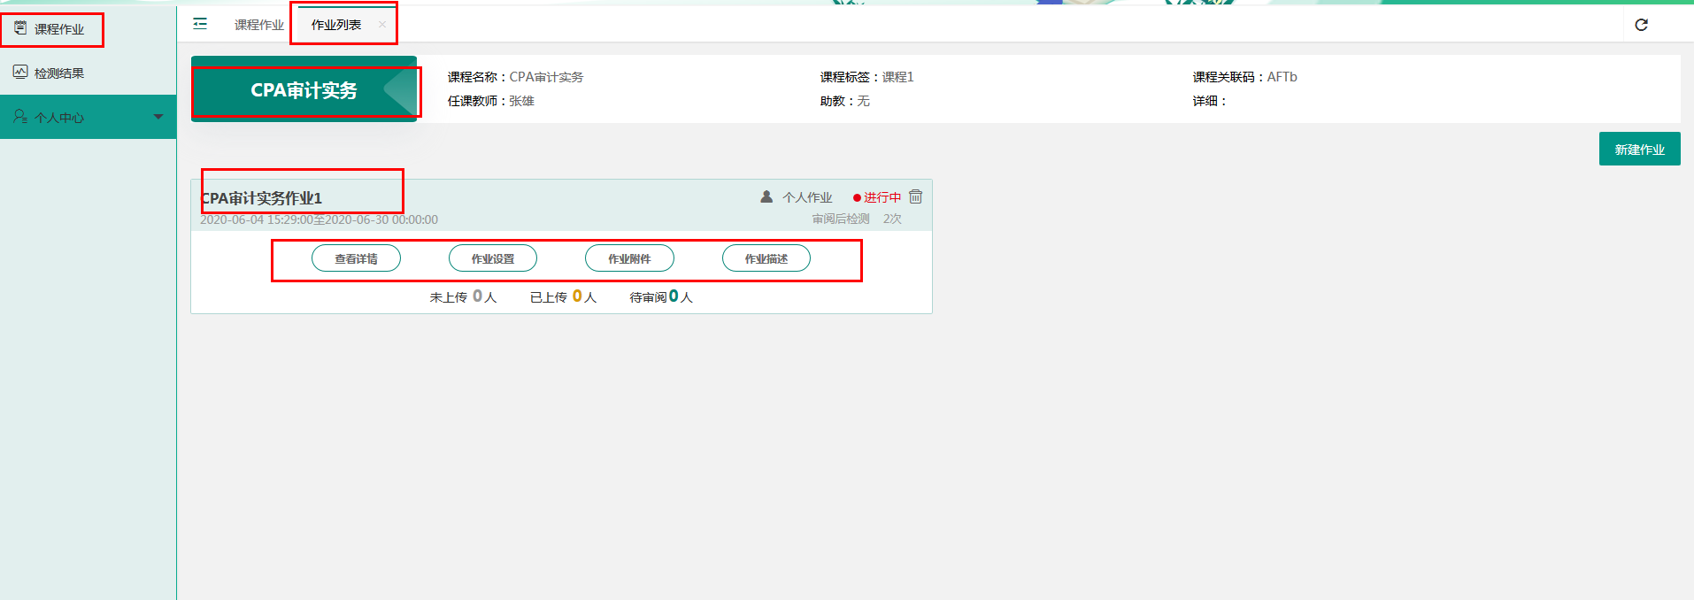
4.查看作业
在作业列表中，点击“查看详情”，可以查看学生上传的课程作业情况，教师可以下载作业、在线批注、作业审阅等（在线批注操作说明详见《在线批注使用说明》），如下图。作业批阅通过后，系统开始检测学生作业，检测结果超过学校要求的，教师可以要求学生重新上传。
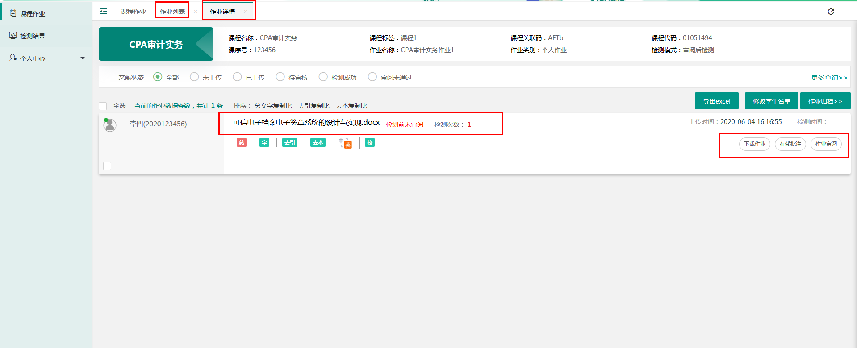
5.作业归档
在作业列表中选择要归档的课程，在作业详情页面，选择“作业归档” 、“全部归档”，教师可以选择“批量下载作业”、“批量下载简洁报告单”等。在“作业归档”菜单中，选择“作业归档进度列表”，可以下载相关的归档材料，如下图。
